**I. План-схемы образовательной организации**

**1. Район расположения образовательной организации,**

**пути движения транспортных средств и детей (обучающихся)**

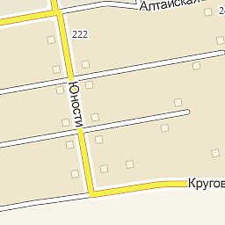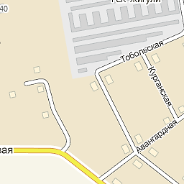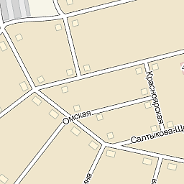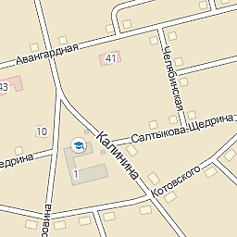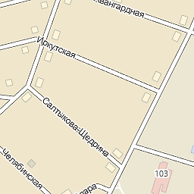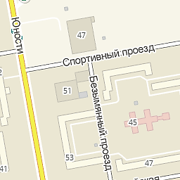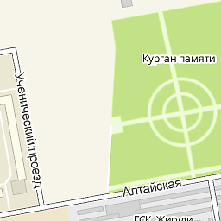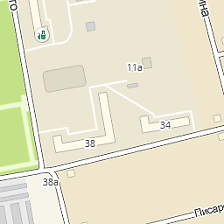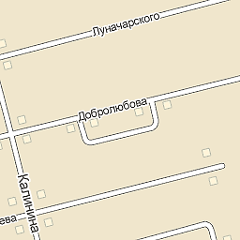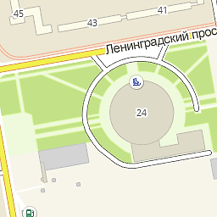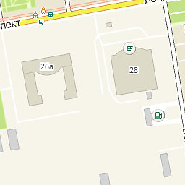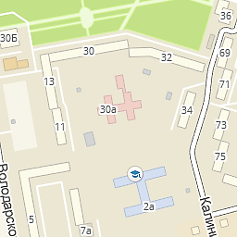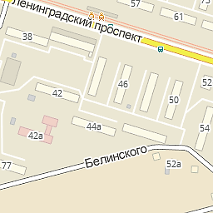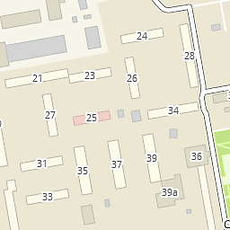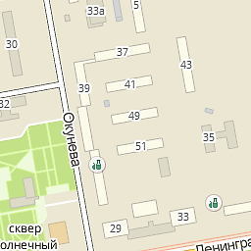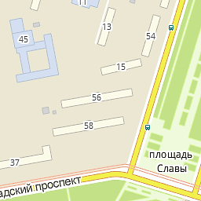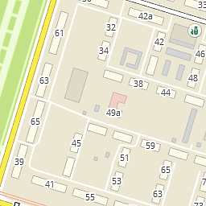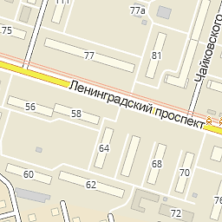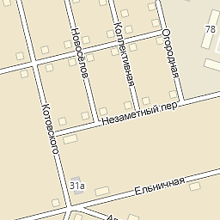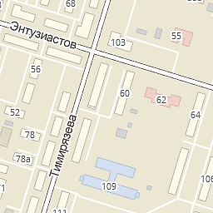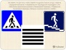

корт



МБОУ СОШ №41



|  |  |
| --- | --- |
|  | **Движение транспортных средств** |
|  | **Движение детей в образовательную организацию** |
|  | **Опасные участки** |
| http://images.myshared.ru/6/648861/slide_6.jpg | **Искусственная неровность** |
|  | **Пешеходный переход** |
| ***Дорожные знаки*** | |
|  | **«Пешеходный переход»** |
| http://mvd.tatarstan.ru/file/111(75).jpg | **«Дети»** |
| http://kuruh.ru/znaki/5.20.gif | **«Искусственная неровность»** |
| https://b-a.d-cd.net/a64ac1u-960.jpg | **«Ограничение максимальной скорости»** |
| http://images.clipartbro.com/57/-57493.jpeg | **Светофор** |

|  |  |
| --- | --- |
| ***УСЛОВНЫЕ ОБОЗНАЧЕНИЯ*** | |
|  | **Движение транспортных средств** |
|  | **Движение детей в образовательную организацию** |
|  | **Опасные участки** |
| http://images.myshared.ru/6/648861/slide_6.jpg | **Искусственная неровность** |
|  | **Пешеходный переход** |
| ***ДОРОЖНЫЕ ЗНАКИ*** | |
|  | **«Пешеходный переход»** |
| http://mvd.tatarstan.ru/file/111(75).jpg | **«Дети»** |
| http://kuruh.ru/znaki/5.20.gif | **«Искусственная неровность»** |
| https://b-a.d-cd.net/a64ac1u-960.jpg | **«Ограничение максимальной скорости»** |
| http://images.clipartbro.com/57/-57493.jpeg | **Светофор** |